


COLEGIO EMILIA RIQUELME
AREA DE HUMANIDADES, LENGUA EXTRANJERA

LEARNING GUIDES AT HOME
GRADE | 3
WEEK | JUNE 8 UNTIL 12/2020
DATE OF DELIVERY | JUNE 12/2020
NAME

TEMA DE LA SEMANA | REVIEW
ACTIVIDADES A REALIZAR | Se realizará un repaso de los temas vistos del libro Beep 3. en el segundo periodo del año.
ACTIVIDADES A REALIZAR | Temas:  Busy Morning! (unit. 2)  Story World (unit. 3)
FECHAS ENCUENTRO VIRTUAL (Horario de clase). | Día | Martes 9-06-2020 | Hora | 09:30 a.m.
FECHAS ENCUENTRO VIRTUAL (Horario de clase). | Día | Jueves 11-06-2020 | Hora | 08:00 a.m.
FECHAS ENCUENTRO VIRTUAL (Horario de clase). | El link de las invitaciones se las enviaré por el grupo del WhatsApp de inglés.
DIA DE ASESORÍA | Todos los miércoles de 2:00 a 3:00 p.m. estaré disponible para brindar asesoría, vía WhatsApp, correo electrónico y/o vía telefónica.
NOTA IMPORTANTE | Sí no se pueden comunicar en el horario establecido para la asesoría, estoy disponible para brindarla desde las 3:30 p.m. de lunes a viernes.
DATOS DE CONCTADO DOCENTE SANDRA HEREDIA | Correos electrónicos: |  | zammyhd@gmail.com  sandrac@campus.com.co
DATOS DE CONCTADO DOCENTE SANDRA HEREDIA | WhatsApp grupo tercero

COLEGIO EMILIA RIQUELME
AREA DE HUMANIDADES, LENGUA EXTRANJERA

REVIEW
GRADE | 3
WEEK | JUNE 8 UNTIL 12/2020
DATE OF DELIVERY | JUNE 12/2020
NAME

- DESCRIBE THE DRAGON, CIRCLE THE PRONOUN

1. | He / She is | 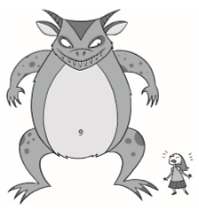
2. | He/She is
3. | His / Her teeth are
4. | His /Her nails are

- WHAT TIME IS IT?

1. | AT: | 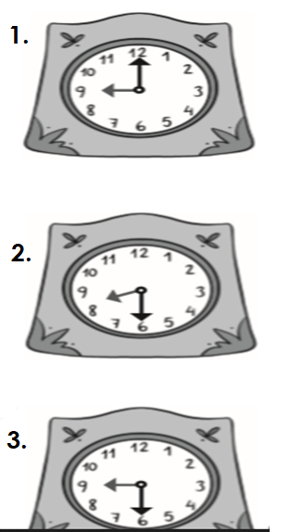
2. | AT:

3. | AT: | 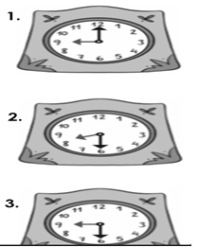

- LOOK AND WRITE ROUTINE.

1. |  | 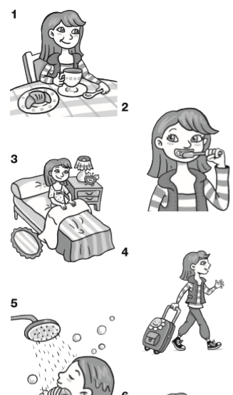
2.
3.
4.
5.

